子計畫三：宜蘭縣東光國中107學年度辦理戶外教育課程方案
「東光之光，L.I.F.E NEEDS H.O.P.E」成果報告書
壹、量之分析：
一、107學年度教育部國民及學前教育署補助實施戶外教育計畫成果績效表
直轄市、縣(市)： 宜蘭縣 ；期程：107年8月至108年7月

學校發展戶外教育優質課程方案(子計畫三)
月份 | 課程名稱 | 地點 | 對象 | 學生人數 | 執行經費
10 | 走讀羅東 | 羅東林業文化園區、羅東運動公園 | 七、八年級 | 30人 | 70,000元
2 | 走讀南方澳 | 南方澳漁港、南天宮、 | 七、八、九年級 | 30人
4 | 加羅湖生態探索課程 | 宜蘭縣四季林道  加羅湖 | 七、八、九年級 | 14人
「走讀羅東」課程，參與執行教師：行政同仁2人、課程教師3人，佔本校教師編制人數比例達10％，課程師生比達1：16.6。
「加羅湖生態探索」課程，參與執行教師：行政同仁1人、課程教師2人，佔本校教師編制人數比例為6％，課程師生比達1：5。
「蘭陽走讀」課程，參與執行教師：行政同仁3人、課程教師5人，佔本校教師編制人數比例為15％，課程師生比達1：5。

貳、質之分析
一、課程內涵：
本校位處於羅東夜市，全校學生從91年2000多位銳減至104年800多位，全校有1/3單親、清寒、及低收入戶需照顧的學生。學生家長大多從事夜市、買賣等繁忙的工作，無暇經營孩子的教養生活。本校於104年獲得教育部國民及學前教育署頒發全國童軍教育績優學校、105年由自然領域教師組成山野教育社群推廣戶外山野課程，國文領域教師組成閱讀推動小組，藉由走讀社區及自然環境來認識蘭陽地區的人文歷史與風土民情，於107年榮獲教育部頒發閱讀磐石學校獎。因此，本校決心結合校本願景與學校特色，透過戶外教育模式，成就東光學子「做最好的自己」。

二、課程願景與目的：
本校經校務會議通過學校願景為「成就孩子作最好的自己」，並建立學生圖像，期待本校同學成為具有「學習力、人際力、創造力、實踐力、關懷力」的東光之子。
戶外教育在本校課程架構中，係達成「人與自然」互動的最佳良方。因此本校積極規劃本次課程方案，藉由校本願景、目標結合策略的整合方案，將戶外教育融入生活課程中，將課堂中所學習的知識技能展現於戶外教育課程，形塑東光國中特色課程。

1、課程願景
「成就孩子做最好的自己」，是東光國中的學校願景，透過戶外教育課程的實施，讓東光學子能擁有「LIFE」的能力：
Ｌ(Lifelong)：一輩子的能力。培養正確價值觀，擁有決定自己行為及主動研究、探索解決生活的能力。
Ｉ(Interesting &Integrated)：興趣與整合。學習資訊利用統整的能力，運用知識和資訊與他人互動並經營團隊合作完成學習任務。
Ｆ(Flip)：翻轉。以探索體驗為媒介，強調真實情境的學習，透過課堂學得的概念在戶外環境中印證，讓學生互相合作，完成學習任務。
Ｅ(Effective)：效能。培養良好學習態度與經驗學習，讓學生主動探索周遭環境，學得統整的知識，提升學習成效。
2、課程目的
（1）培養學生在課程中靈活運用學習策略與統整學科知識的能力。
（2）建立學生合作式與任務型的分組合作學習模式。
（3）提升學生探索學習與經驗學習的能力。
（4）培養學生在生活中學習，進行反思與創造的能力。
（5）增進學生探索戶外山野環境的知識與能力。

三、課程內容
1、「走讀羅東」課程執行內容：
Ａ、先備知識課程：
（1）在地人文歷史課程：邀請宜蘭縣歪仔歪詩社詩人帶領學生走訪林場，透過導覽，了解羅東林業的發展，深入觀察羅東林業歷史並瞭解地方先民故事。
（2）自然環境與生態課程：由生物教師針對羅東林場水生植物、候鳥、環境等單元設計課程，讓學生透過數位閱讀方式進行合作式學習，並能將相關知能進行報告分享。
（3）詩文創作課程：由國文領域邀請在地詩人黃智溶老師指導與示範，帶領學生領略詩文的美麗。
Ｂ、戶外踏查課程：
（1）導覽解說：由黃智溶老師帶隊解說羅東林業及林場發展人文歷史。
（2）詩文創作：學生透過導覽及觀察羅東林場及羅東運動公園的人文歷史、自然生態等，自行創作新詩、攝影作品等。

C、活動照片
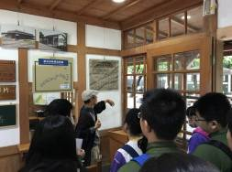 | 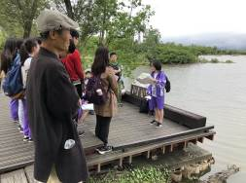
羅東林業文化歷史導覽 | 羅東林場貯木池畔朗讀新詩創作
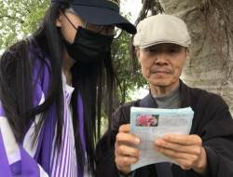 | 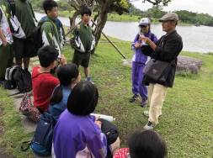
黃智溶老師指導學生創作詩文 | 羅東運動公園分享同學創作佳句

Ｄ、學生詩文創作成果
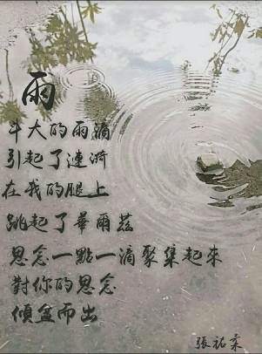 | 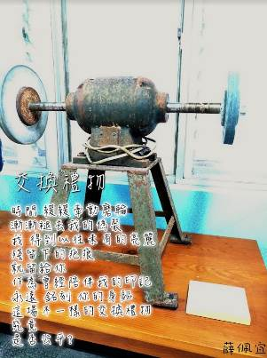
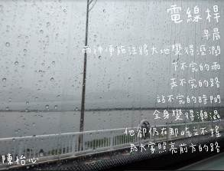 | 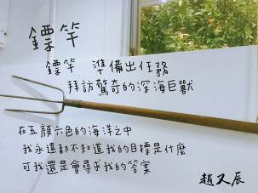

2、「加羅湖生態探索」課程執行內容：
Ａ、課程內容：
本次課程主要目的為拓展師生山野生活的經驗，透過長天數的野外生活方式，可以更紮實快速的增加野外實質經驗，無論是在技能或者環境態度方面，都能在過程中透過人與環境、人與人之間的互動有所提升。
本次課程中教授重點：登山裝備認識與選擇、背包裝填與調整、走路技巧與登山杖運用、休息步法與呼吸調節、水泡/抽筋處理與預防、地圖方位判讀、登山糧食規劃與炊煮、搭帳技術與露營技巧、無痕山林運動(LNT)、中級山地形與野植認識、常用繩結與應用、營隊管理、環境倫理等。

Ｂ、課程行事曆
行前準備日1/21（一）
時間 | 活動內容 | 地點 | 課程重點
0900--1200 | 採買食物 | 菜市場、全聯超市 | 食材採買及選擇
1200－1500 | 打包食材、檢查+整理裝備 | 學務處 | 食材整理及打包、大背包背負系統介紹，裝備裝填說明及實作
第一天1/22（二）
時間 | 活動內容 | 地點 | 課程重點
0700－0730 | 集合 | 各校校門口 | 守時與團隊默契
0730－1000 | 暖身出發 | 交通車/四季國小 | 登山伸展運動的運用與演練、  靜心/虔誠向山/感恩祈福
1000－1500 | 分組行進 | 四季國小  →四季林道柵欄入口  中餐  →四季林道柵欄入口  →往給里洛登山口岔路  →紮營地 5.5 K處 | LNT無痕山林、走路技巧與登山杖運用、背包裝填與調整、休息步法與呼吸調節、行動糧相關知識
1500-1800 | 營地選擇、搭帳技術、山野露營技巧 | 寒訓營地 | 認識環境、合作學習 露營技巧、  登山糧食 露營技巧、規劃與炊煮、LNTLNT 無痕山林、山野食物保存
1800-2000 | 晚餐及休息
2000-2100 | 夜間課程/小組分享 |  | 山野盥洗相關知能
第二天 1/23（三）
時間 | 活動內容 | 地點 | 課程重點
0600-0800 | 早餐 | 寒訓營地 | LNTLNT 無痕山林、行進糧準備
0800-1500 | 團隊建造(分組進行) | 探加羅湖群 | 走路技巧與登山杖運用、地圖與指北針運用、休息步法與呼吸調節、水泡抽筋處理與預防、糧食調整等。
1500-1600 | 返抵營地/休息 | 寒訓營地 | 調整營地
1600-1830 | 晚餐及休息
1900-2100 | 夜間課程/小組分享 |  | 山野盥洗相關知能  經驗分享、環境倫理
第三天1/24（四）
時間 | 活動內容 | 地點 | 課程重點
0600-0800 | 早餐 | 寒訓營地 | 中級山地形與野植認識與食用
0800-1200 | 山野生活講習 |  | 山野團隊管理與統御
1200-1400 | 中餐及休息
1400-1700 | 山野探索體驗活動 |  | 環境教育課程體驗
1700-1900 | 晚餐及休息
1900-2100 | 夜間課程/小組分享
第四天1/25（五）
時間 | 活動內容 | 地點 | 課程重點
0600-0900 | 營地復原與早餐 | 寒訓營地
0900-1500 | 分組行進 | 寒訓營地  →往給里洛登山口岔路  中餐  →四季林道柵欄入口  →四季國小 | 下坡行進技巧、野外常見傷害與救助、經驗分享與成果展現、回饋營隊建議等
1500-1700 | 賦歸

Ｃ、活動照片
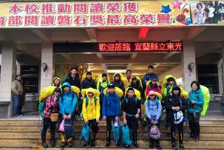 | 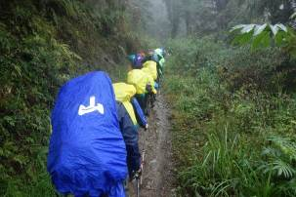
出發合照 | 分組行進
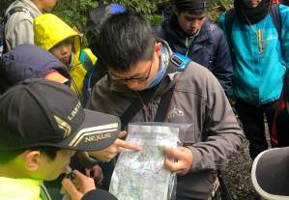 | 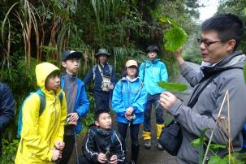
地圖判讀與方位判斷 | 植物辨識
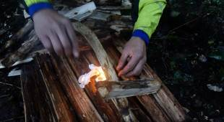 | 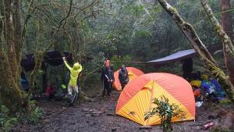
生火 | 營地建設
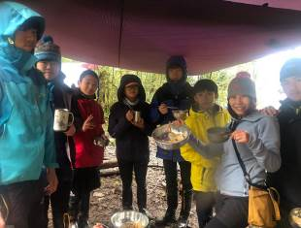 | 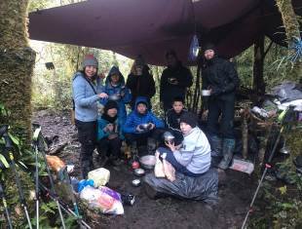
野外炊事 | 野外炊事
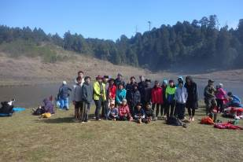 | 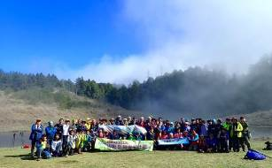
加羅湖合照 | 加羅湖合照
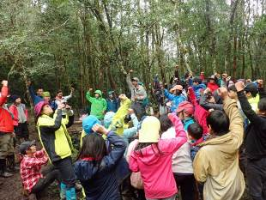 | 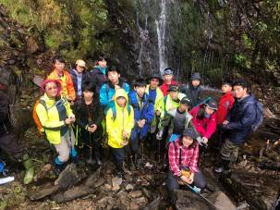
宣布重要事項 | 瀑布合照
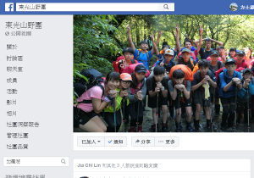 | 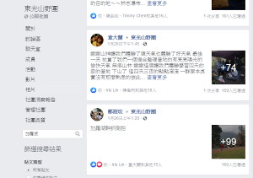
成立臉書社團紀錄師生山野挑戰 | 紀錄與分享我們在戶外教育上的實踐

Ｄ、學生心得與回饋
林祐辰  在這四天裡讓我感到最痛苦的就是背重裝爬5~6個小時的上坡。最開心的是一路上都是開心的氣氛以及學到了小隊長該有的一些特質(如:提醒…)。除此之外我還學會了分辨一些植物、野外常是、營繩結、營地建設、團隊合作、登山觀念及技巧等等，這次的小隊長訓練營我得到了一些收穫，並期待在下次的登山時學以致用，達到應有的效果。 | 這四天三夜的加羅湖挑戰，在伙伴相互扶持下，完成了這項挑戰。這趟旅程雖然疲憊，但我們一路走來踏著堅定的信念，繫著伙伴的堅毅，我們登上了加羅湖，我們完成了。  這次上山真的學了很多，煮飯，紮營，生火，砍材，繩結，真的學到很多，也挑戰著自己的可能性，發現了更好的自己。

E、家長及師長的回饋與感謝
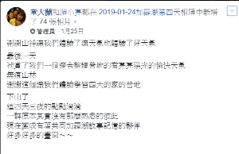 | 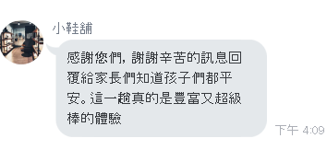

3、「走讀南方澳」課程執行內容：
Ａ、課程內容：
南方澳是蘭陽平原魚貨量最大的漁港，也孕育蘇澳地區豐富人文、歷史、信仰，因此透過雙腳走讀南方澳，認識家鄉開啟我們的戶外學習之旅，透過在地「歪仔歪詩社」楊書軒老師的帶領，深入認識南方澳文化歷史及民間信仰，瞭解漁村特有的人文風情與民間習俗、信仰並鼓勵同學以此為主題創作詩文，吟唱詩歌，以文學、詩詞來形塑南方澳。

Ｂ、課程行事曆
日期 | 地點 | 內容 | 講師
4/27(六)  9:00~16:00 | 南方澳 | 走讀、寫詩 | 楊書軒

Ｃ、活動照片
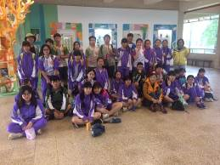 | 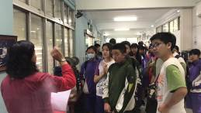
出發前合影 | 參觀南方澳文史館
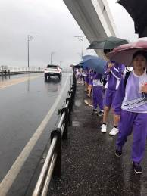 | 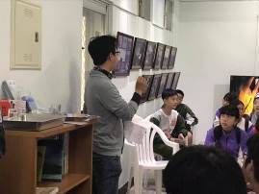
媽祖娘娘慶生帶來雨水 | 楊書軒老師引導創作
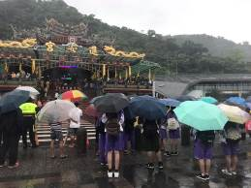 | 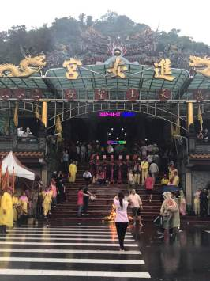
瞭解南方澳在地信仰 | 參訪媽祖娘娘聖誕千秋祭典

Ｄ、學生詩文創作及攝影成果
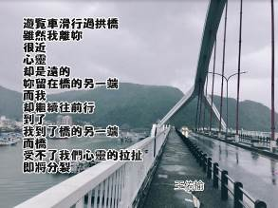 |  | 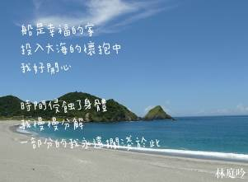
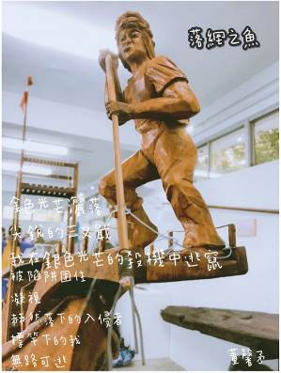 |  | 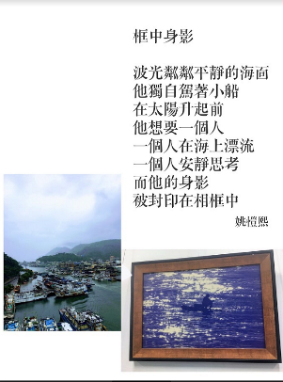
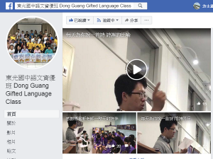 | 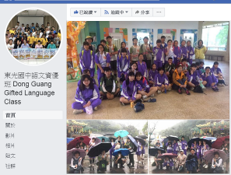
將戶外教育活動影像紀錄發表到臉書粉絲頁

三、過程檢討及問題解決策略：
戶外教育的推展過程中，除了事前準備、活動進行外，活動後的檢討更為重要。不僅能對整個活動作一個整體上的省思，同時也為下一次課程活動作準備。本校的活動檢討，除了教職同仁、家長及相關人員以外，更納入了學生的意見。藉由全體活動參與者共同擬定出以下的問題及解決方式，讓學生的角色不僅止與參與者，同時也是一位規畫者。
檢討事項 | 問題解決策略
加羅湖生態探索課程檢討  1、加羅湖生態探索辦理在寒假期間，因此招生和體能訓練都應該提前，但強度很高，會正值學期末最忙亂的時候，是否進行調整辦理時間。 | 加羅湖生態探索課程  1、加羅湖生態探索課程，屬於進階課程，建議參與的學員，應以參加過山野基礎活動的同學或幹部為主，進行甄選或是體能測驗，確定該生具有基本體能與登山技能，並提早進行甄選報名期程，讓學員有更長時間進行準備。
走讀南方澳課程檢討  1、本次活動希望透過走讀方式，讓學生可以創作，但安排的時間過於短促，無法在現場有效呈現，是否有機會調整走讀的時間安排。  2、本次活動天候狀況不佳，是否有調整空間。 | 走讀南方澳課程  1、文學創作本屬不易，雖然希望透過走讀方式讓學員打開五感體驗，引發創作能量，但來年舉辦時仍應該適當調整流程，讓學員在情境中，嘗試創作詩文，在透過返校後課程進行文字、詞句修飾，讓學員的文學創作更加完整。  2、本次因為適逢天雨且來不及與講師改期，故依原訂時間前往，若爾後能參考天氣預報結果並與講師調整時間，應可讓整個行程更加精彩豐富。
四、本校戶外教育相關影音成果網站
Ａ、東光山野團臉書粉絲專頁https://www.facebook.com/groups/1756011664649168/
Ｂ、東光國中語文資優臉書粉絲專頁https://goo.gl/j4KBy9
Ｃ、東光國中粉絲頁https://goo.gl/9sbAfh（綜合報導）

